Общешкольная линейка, посвященная празднику «Дню Республики»
Ведущий: Школа, равняйсь, смирно. К выносу государственного флага Республики Казахстан приготовиться. Флаг вынести.
Вносят флаг.
К исполнению госудаственного гимна приготовиться.
Исполнение гимна.

1. Мой край родной.
Республика свободных
Великих наций, разных языков.
И ценят здесь обычаи народов.
Советы мудрых стариков.
2. Ұлан байтақ жері бар,
Пайдалы қазба кені бар.
Тәуелсіз ел - Қазақстан
Көркіне көркі жарасқан.
3. Ты выстрадал, мой Казахстан, немало.
Но стал свободным и сейчас
Здесь равноправны все народы.
Народ - единственная власть!
4. Тәуелсіз азат елім,
Туып өскен- байтақ жерім.
Мәңгі жайнап тура бер
Қазақстаным менің!
5. Казахстан — Родина моя!
Любимая, могучая страна.
В ней люди мирно все живут,
Красивую природу берегут.
Я горжусь, что здесь я рождена!
6. Казахстан – это имя народа,
Казахстан – это имя весны,
Казахстан – это имя свободы,
Казахстан – это солнечный свет,
Казахстан – это имя побед,
Казахстан – это крылья народа.

Ведущий: Мы не случайно начали линейку с этих прекрасных стихов. Ведь 25 октября весь наш народ будет отмечать праздник – День Республики.

Ведущая:
Дата 25 октября 1990 года в казахстанском календаре связана с принятием на сессии Верховного Совета Декларации о суверенитете. С этого дня началось реальное приобретение Казахстаном независимости. Эта дата символизировала конец старой и начало новой истории страны.

Учащиеся называют событие и поднимают таблички с датами и картинками.

1 декабря 1991 года состоялись первые в истории Казахстана всенародные выборы Президента страны.
16 декабря 1991 года парламент республики, выражая волю народа, подтверждая его право на самоопределение, ввёл в действие конституционный закон «О государственной независимости Республики Казахстан».
2 марта 1992 года Республика Казахстан была принята в состав Организации Объединённых Наций.
4 июня 1992 года были впервые утверждены новые государственные символы независимого Казахстана: флаг, герб и гимн.
15 ноября 1993 года - введение в обращение национальной валюты Республики Казахстан – тенге, так как строя свою государственность нельзя обойтись без собственной валюты.
30 августа 1995 года путём Всенародного референдума был принят основной Закон нашего государства – Конституция Республики Казахстан.

Ведущий: В стране происходят добрые перемены, вселяющие радость и надежду. Обретя суверенитет, наша Республика добилась значительных успехов во всех сферах нашей жизни. Казахстан, решая проблемы в политике и экономике, идёт вперёд без потрясений и катаклизмов.

Ведущая: В Казахстане проживают сегодня около 100 диаспор – представителей других народов. Мы – дети разных народов, но вскормлены одной матерью – Родиной. Мы – люди разных национальностей, но проживаем в мире и согласии.
Ведущий: В дружбе всех народов и национальностей, проживающих в Казахстане, в их общих делах и общих праздниках – залог мирного и счастливого будущего нашего большого дома, имя которому Казахстан.
Чтец:
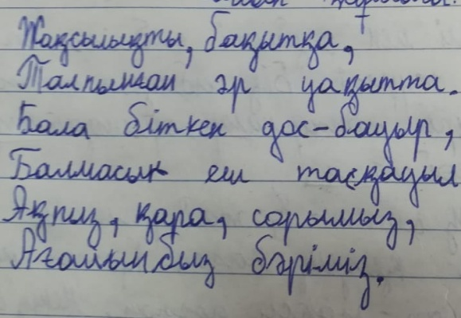
На знамени – орёл несёт светило,
И в сердцевине герба – шанырак.
Так в суверенном мире наша сила
И в давней дружбе – благородный знак.
Сто наций, сто народов, сто племён,
Всем вам рахмет и низкий вам поклон!
Пусть дружба, о которой пел Абай,
Как солнце, освещает мирный край!

Ведущий: В нашей стране есть все условия для успешного продвижения вперёд. Земля Казахстана богата полезными ископаемыми, есть народ, готовый трудиться на благо своей Родины. И если каждый из нас отдаст частицу своего труда и своей души родной стране, то рано или поздно наша Республика станет одной из богатых и уважаемых мировых держав.

Ведущая: «Наше знамя – независимость. Наша цель – мир. В этом мире у нас есть лишь одна Родина – это Казахстан!». Эти слова обращены к вам, молодому поколению Республики. Вам строить будущее Казахстана, беречь и укреплять мир и дружбу между народами. Вы должны сохранить мир на древней и прекрасной казахстанской земле – это важнейшее условие нашего процветания!

